

Redes de Comunicação Sem Fio para Internet das Coisas

Módulo 6 – Avaliação de Cobertura

Tópico 6.4 – Campo de Teste Sistema Rádio

Sumário
1 Considerações Iniciais 3
2 Framework de Teste Exemplo 4
3 dB, dBm, dBi e RSSI 5
3.1 dB - Decibel 5
3.2 dBm - Valores absolutos de potência 7
3.3 Operações com dB e dBm 8
3.4 RSSI - uma variável aleatória 10
3.5 O dBi 12
4 Diagrama de Radiação de Antenas diversas 14
4.1 Antenas Omnidirecionais 15
4.2 Antenas Setoriais 17
4.3 Antenas Direcionais 18
5 Cálculo das Zonas de Fresnel 19
6 Exemplo de Campo de Teste Rádio em 915MHz 23
7 Estimativa Diagrama de Radiação 25
8 Medida Indireta de Ganho de Antena 27
8.1 Exemplo de Cálculo indireto de antena 27
9 Perda Sistêmica 31
10 Estimativa Coeficiente Path Loss - β 34
10.1 Exemplo FEAGRI 34
11 Avaliação do Espectro 37
11.1 Faixas de Frequência 37
11.2 Considerações por faixa 39
11.3 Análise de Espectro 39
12 Setup de Testes 43
12.1 Detalhamento do Setup e campo de testes RF 43
13 Considerações Finais 46
Referências 47

Considerações Iniciais
A implementação de um campo de teste rádio em empresas que desenvolvem ou adquirem produtos com tecnologia sem fio é uma etapa estratégica para a avaliação do desempenho e da compatibilidade dos dispositivos.
Esse ambiente controlado permite emular diferentes condições operacionais, facilitando a análise da qualidade da comunicação e da robustez.
Ao realizar testes práticos em campo, a empresa pode validar a tecnologia rádio utilizada — seja ela baseada em Wi-Fi, LoRa, ZigBee, Bluetooth ou outras — antes da sua adoção em larga escala.
Essa prática reduz riscos técnicos, evita problemas de interoperabilidade e contribui para decisões de compra mais assertivas.
Além disso, o campo de teste permite comparar diferentes soluções, ajustar parâmetros de configuração, e estimar o comportamento real em cenário controlador.
Assim, a criação desse espaço de avaliação se torna um diferencial competitivo para empresas que buscam garantir a eficiência e a confiabilidade das tecnologias embarcadas em seus produtos ou serviços.

Framework de Teste Exemplo
Para realizar os testes é preciso utilizar um setup para coleta da RSSI. A próxima figura apresenta o Framework da TpM para o teste de tecnologias LoRa, como exemplo. O mesmo pode ser feito para qualquer tecnologia que permita a existência de um nó sensor e uma rádio base.

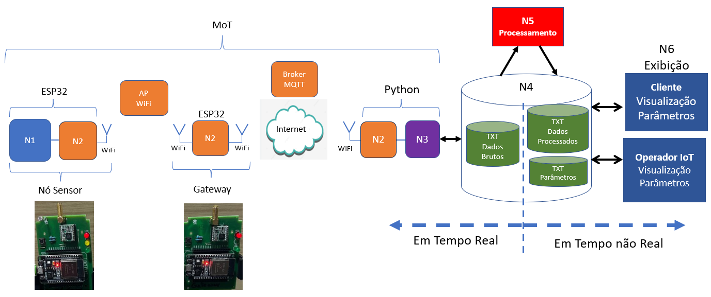

A preparação do campo de teste necessita da identificação da desobstrução no ambiente.
O recomendável é fazer em uma área aberta, em que não existam superfícies que façam a reflexão do sinal.

dB, dBm, dBi e RSSI

dB - Decibel
Em sistemas de comunicação, os valores de potência dos sinais podem variar em várias ordens de grandezas. Trabalhar diretamente com watts pode resultar em números muito pequenos ou muito grandes e dificultar a análise do sistema.
O decibel permite representar essas relações de forma logarítmica, tornando mais simples a representação de ganhos e perdas existentes ao longo do enlace. A unidade dB é muito utilizada em sistemas rádios para simplificar estas operações e tratar valores que possuem uma grande diferença entre si. Todas as interfaces com rádio utilizam essa unidade para se referir a atenuação, ganho, potência, etc.
A utilização de uma escala logarítmica é conveniente para tratar a razão entre dois valores, que possuem uma grande diferença numérica entre si. Outra facilidade está ligada à propriedade do logaritmo em que a razão se transforma em subtração e a multiplicação em soma. Isto facilita muito a realização de cálculos. O cálculo do dB utiliza a expressão geral:
𝑑𝐵 = 10 × log(𝑉𝑎𝑙𝑜𝑟 𝐿𝑖𝑛𝑒𝑎𝑟)
No caso do ganho de 1000 vezes o valor em dB é 30 dB.
Ganho 𝑒𝑚 𝑑𝐵 = 10× log(1000) = 30 𝑑𝐵
No nosso caso sempre será utilizada potência ou ganho ou atenuação
Em sistemas de transmissão, o sinal ao ser transmitido pelo espaço sofre grandes variações de intensidade em função da distância. O que provoca grandes atenuações como 10.000 vezes. Ou seja, se a potência de transmissão for de 1 Watt o sinal recebido será de 0,00001 Watt. Neste caso o dB é fundamental.
Exemplo: é comum em sistemas de comunicação uma atenuação de 100.000 vezes entre a potência transmitida e a potência de recepção. O cálculo em dB desta atenuação seria:

Atenuação 𝑒𝑚 𝑑𝐵 = 10 × log(100.000) = 50 𝑑𝐵

Portanto, a unidade dB para determinar o ganho em um sistema de comunicação por exemplo, é calculada pela expressão:

$G{{}_{db}}_{}= 10log(\frac{P{}_{out}}{P{}_{in}})$
Onde:
– GdB = ganho, em decibéis;
– Pin = potência de entrada;
– Pout = potência de saída;

Um ponto importante é verificar que a unidade dB é adimensional e representa a relação entre dois valores. No exemplo abaixo, o cálculo de Ganho de um Amplificador:

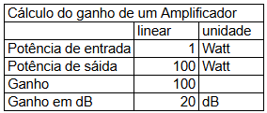

dBm - Valores absolutos de potência
A unidade dBm expressa um valor absoluto de potência com um valor de referência de 1 mili Watt ou 1 mW ou 1x10-3 Watts, e é muito utilizadad para expressar valores de potência de transmissão. A potência em dBm é calculada pela expressão:

$Potência{}_{[dBm]} = 10log(\frac{Potência{}_{[Watt]}}{1mWatt})$

Uma potência de 50 mW é comumente encontrada em alguns pontos de acesso WiFi.

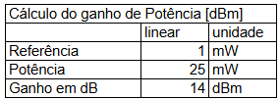

A tabela mostra a especificação da potência de transmissão de um ponto de acesso da Cisco (observe que existem erros).
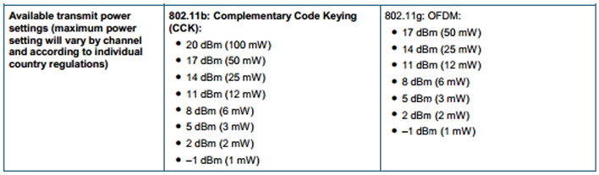
Observe valores errados nas últimas duas linhas da tabela:
A potência para 2 dBm é na verdade 1,59 mW. Já a potência para -1 dBm é na verdade 0,79 mW.
Muito provavelmente o objetivo era mostrar que 0 dBm equivale à potência de 1 mW e que 3 dBm equivale à potência de 2 mW.

Operações com dB e dBm
A grande vantagem ao se utilizar dB e dBm em comunicação sem fio é a facilidade para realização das operações com os valores de potência, ganho e atenuação. Trabalhando com Watt, ganho ou atenuação é necessário realizar multiplicação ou divisão. No caso de utilizar dBm e dB são soma ou diferença. Essa é uma decorrência direta das propriedades de logaritmo em que multiplicação é soma e divisão é diferença.

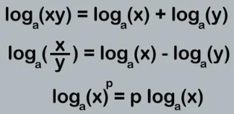
Fonte:https://www.preparaenem.com/matematica/propriedades-operatorias-logaritmo.htm
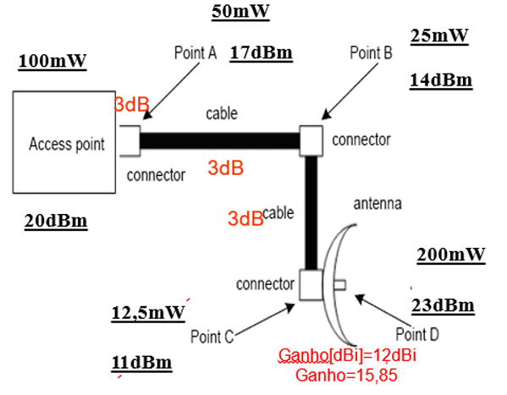

Cálculo em dB 20 dBm-3-3-3+12 = 23 dBm Pot=200 mW

Cuidado para não entender que a antena tem um ganho real de potência, pois a potência de 200mW é maior que a potência transmitida do ponto de acesso, que é de 100 mW. O valor 200 mW é denominado EIRP (Potência Efetiva Isotropicamente Radiada) sendo um valor de ganho de 12 dBi em relação a uma antena isotrópica, que será descrito no capítulo de antenas.
Como pode ser observado, as operações em dB e dBm são soma e subtração, e no caso da necessidade de operações com multiplicação e divisão, para obtenção de médias por exemplo, exclusivamente com potência dBm é necessário retornar para uma escala linear, realizar estas operações, e após realizada a operação, retornar para dBm.

Para tirar a média é necessário converter todos os valores para escala linear em Watt, fazer a média e reconverter para dBm. Não é possível somar diretamente em dBm por ser uma escala logarítmica. Como exemplo sejam duas RSSI medidas: -20 dBm e -40 dBm.
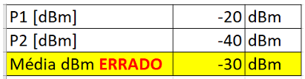
Para calcular a média é necessário primeiramente converter para Watt as potências em dBm. Calcular a média em Watt e depois converter para dBm.
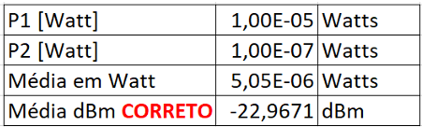

RSSI - uma variável aleatória
O RSSI (Received Signal Strength Indicator, ou tradução direta de Indicador de Força do Sinal Recebido) é uma métrica que mede a potência total do sinal de radiofrequência (RF) que chega a um receptor. Em um campo de testes de RF, o RSSI funciona como um termômetro para avaliar o desempenho de transmissão e recepção na caracterização de uma antena.
Trata-se de um valor escalar, expresso para potências de sinais em comunicação RF em dBm (decibéis em relação a 1 miliwatt). Esta medida de potência relativa é calculada diretamente pelo circuito integrado do receptor (pelo seu modem ou chip de comunicação).
O RSSI é composto pela energia total presente na frequência, o que inclui o sinal transmitido, ruídos térmicos e eventuais interferências.
Entretanto, quando o objetivo não é determinar a potência média física, mas compreender o comportamento da RSSI ao longo do tempo, a questão deve ser tratada de outra forma, e ser considerada como uma variável aleatória, uma vez que seu valor varia em função das condições instantâneas do canal de propagação.
Essa variação pode ocorrer devido a fenômenos como reflexão, difração, espalhamento, interferência, movimentação de pessoas ou objetos, alterações ambientais e mudanças na própria condição do enlace, desta forma, mesmo mantendo os dispositivos fixos na mesma posição, a RSSI pode apresentar variações significativas ao longo do tempo.
Por exemplo, uma sequência de medições pode apresentar valores de RSSI que variam entre −60 dBm e −90 dBm. Embora ambos os valores estejam expressos na mesma unidade, a diferença de 30 dB representa uma diferença de potência de aproximadamente 1000 vezes.
Por essa razão, a análise da RSSI deve considerar sua distribuição estatística ao longo do tempo, podendo ser analisados, por exemplo, sua média, mediana, variância, desvio-padrão, valores mínimo e máximo, percentis e distribuição de probabilidade. Essa abordagem permite distinguir dois objetivos diferentes.
Quando se deseja conhecer a potência média recebida, deve-se realizar a conversão para uma escala linear antes do cálculo da média.
Quando se deseja caracterizar o comportamento do canal rádio, os valores de RSSI em dBm podem ser tratados estatisticamente, considerando a RSSI como uma variável aleatória e analisando sua variação ao longo do tempo.
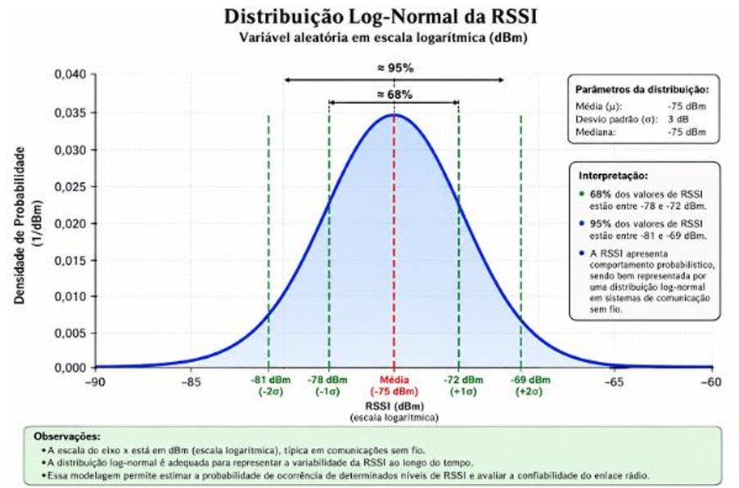

O dBi
Outra grandeza que utiliza dB é a especificação do ganho de antenas, o dBi. Como o cálculo de dB é a relação entre dois valores, o ganho de uma antena é a sua relação em função de uma antena isotrópica.
Uma antena isotrópica, por definição, é uma antena que espalha o sinal de forma perfeitamente igual para todos os lados, como uma lâmpada acesa no centro de uma sala vazia, iluminando as paredes em formato de esfera, irradiando a luz em todas as direções por igual.
Se colocarmos um espelho exatamente atrás dessa lâmpada, a luz que iria para trás é refletida para a frente. Agora, toda a luz está concentrada em apenas metade do espaço da sala (numa semiesfera). Como a mesma quantidade de energia agora ilumina apenas metade da área anterior, a intensidade da luz na frente dobra.
Na engenharia de antenas utilizando a lei de conservação de energia, dobrar a potência redirecionando e concentrando para apenas uma direção, equivale a ter um ganho de 3 dBi.

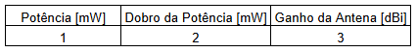
$Gant{{}_{dbi}}_{}= 10log(\frac{P{}_{out}}{P{}_{in}})$

A figura mostra o efeito de uma antena comparada com a isotrópica.
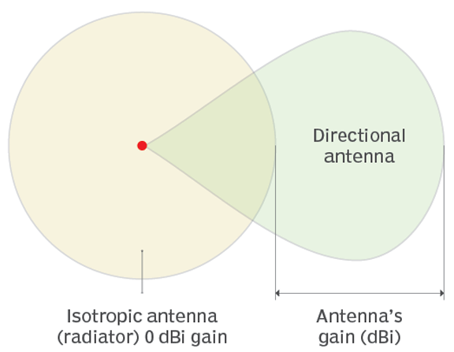
Fonte:https://www.techtarget.com/whatis/definition/decibels-relative-to-isotropic-radiator-dBi

Diagrama de Radiação de Antenas diversas
Existem muitos tipos de antenas disponíveis no mercado, mas basicamente podemos dividir nos seguintes grupos: Direcional, Setorial e Ominidirecional.
Também encontramos no mercado, utilizadas em soluções para dispositivos compactos de comunicação sem fio e aplicadas diretamente nas PCBs, antenas impressas e cerâmicas.
A escolha da antena depende do projeto, e leva em consideração fatores como: distância, frequência, aplicação, tipo de receptor, dentre outros fatores.

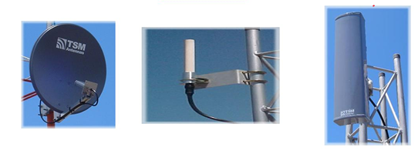
Direcional Ominidirecional Setorial

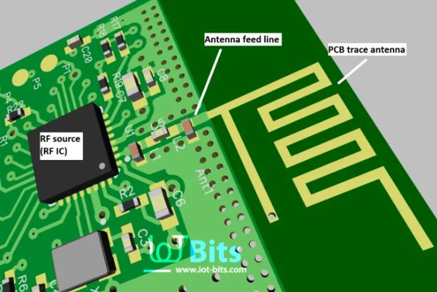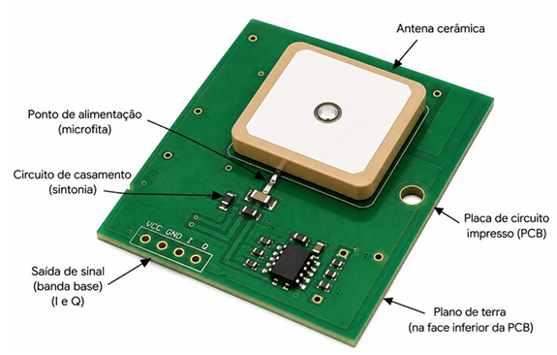
Impressa Cerâmica

Diferentes tipos de diagrama de radiação são gerados pela propagação dos sinais transmitidos pelos diferentes tipos de antenas, e é a principal informação de uma antena e deve ser escolhido com muito critério para atender ao projeto.
Este documento permitirá a realização da caracterização e obtenção do diagrama de radiação dos diferentes tipos de antenas existentes no mercado, de forma a permitir a melhor escolha para atender a cobertura RF do projeto.
Ao final da execução do Framework de caracterização de sua antena será possível gerar o seu Diagrama de Radiação, através das medidas de RSSI obtidas, ilustrado no exemplo da figura abaixo.
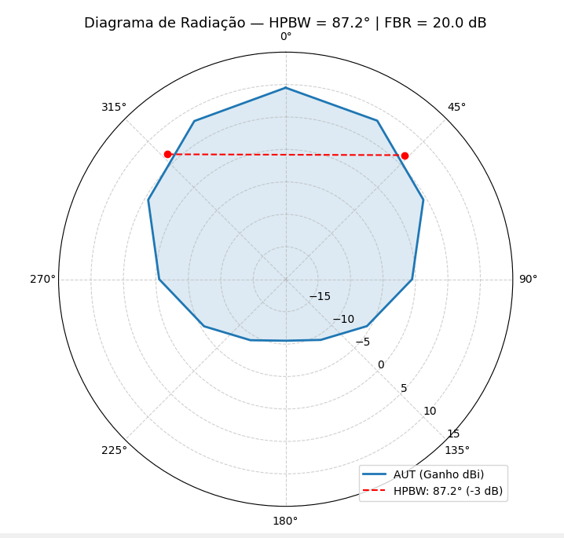

Antenas Omnidirecionais
Uma antena omnidirecional é projetada para irradiar e receber sinais de rádio de forma aproximadamente uniforme em todas as direções no plano horizontal. Por essa característica, são comercialmente fáceis de encontrá-las e possuem custos inferiores, assim são muito utilizadas em soluções de sistemas IoT e redes de sensores sem fio. Em geral, apresenta maior cobertura horizontal, porém com menor ganho quando comparada a antenas direcionais.
A escolha da antena omnidirecional deve considerar a frequência de operação, o ganho, a polarização e as características do ambiente, pois obstáculos, reflexões e interferências podem modificar significativamente a área de cobertura do enlace.

Tipos de Antenas Omnidirecionais | Modelos Exemplos | Diagrama de Radiação
Dipolo Meia Onda  Referência e roteadores Wi-Fi padrão.  Como uma rosquinha, no plano horizontal (visto de cima), ela irradia um círculo perfeito de 360° e no plano vertical um formato de um 8. | 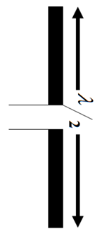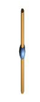 | 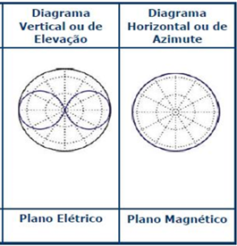
Monopolo Vertical  Rádios móveis (VHF/UHF), antenas de carros.  Meia rosquinha, com apenas um elemento condutor vertical (de comprimento de $λ/4$) instalado sobre uma superfície condutora chamada plano de terra (ou hastes radiais). | 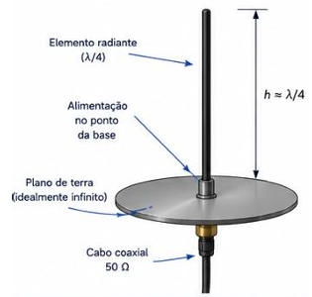 | 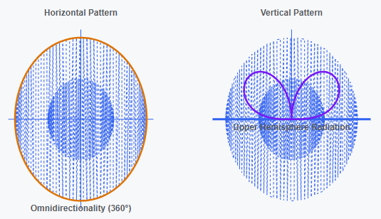
Omnidirecional Comum  Provedores de internet, cobertura de praças.  Focada em longo alcance horizontal, muito estreito na vertical, concentrando-se puramente nas laterais. | 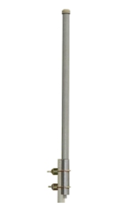 | 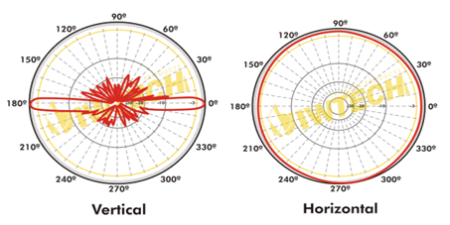
Omni Indoor Especial  Antenas de teto em escritórios e shoppings.  Antenas indoor de teto precisam jogar o sinal para baixo e para os lados. O diagrama de radiação assume o formato de um guarda-chuva aberto.. | 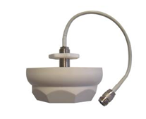 | 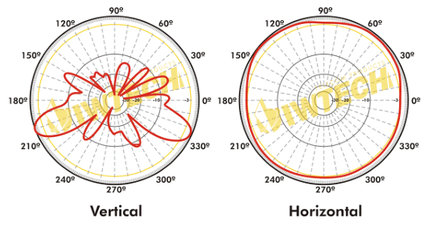
Dipolos Empilhados  Estações base de longo alcance, repetidoras.  Possuem um ganho muito alto (alto dBi) no plano horizontal, ideal para cobrir distâncias imensas em terrenos planos, com baixa cobertura logo acima ou logo abaixo da torre. | 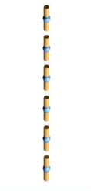 | 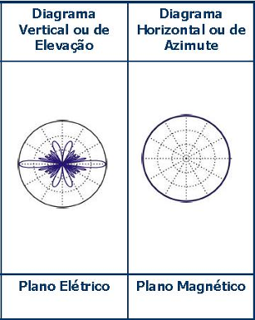

Antenas Setoriais
As antenas setoriais são utilizadas em comunicações Ponto-Múltiplos-Pontos. Este tipo de aplicação requer uma abertura da antena para uma direção preferencial, concentrando a energia em uma direção específica para atingir maiores distâncias e evitar interferências.

Tipos de Antenas Setoriais | Modelos Exemplos | Diagrama de Radiação
Antena Setorial Painel  Utilizada em sistemas celulares - ERBs e Provedores de Internet fixo.  A figura mostra o aspecto físico deste tipo de antena que permite a possibilidade de inclinação da antena para cobrir certa área. Esta inclinação é denominada de down tillting e é um ajuste que deve ser feito no local através de medidas da área de cobertura. | 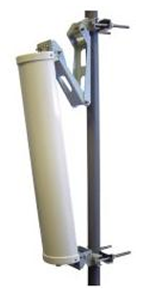 | 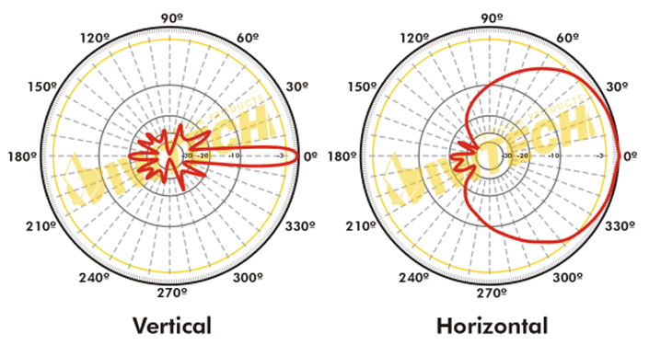
Antenas Patch  Utilizado em dispositivos móveis e drones e aviação.  As antenas patch possuem um tipo de construção diferente das outras antenas. Basicamente são formados painéis em substratos para obter um diagrama de radiação específico. | 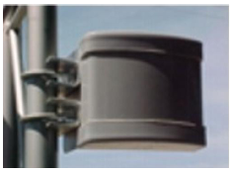 | 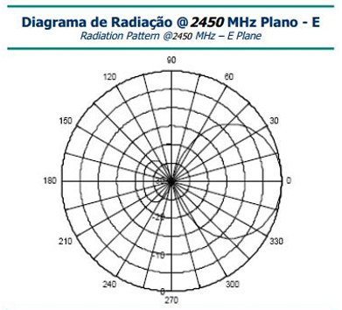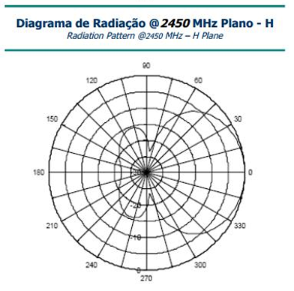

Antenas Direcionais
As antenas direcionais são utilizadas para comunicação ponto a ponto, não sendo necessário cobrir uma área. Diferente das setoriais e painéis, elas concentram praticamente toda a energia em um feixe extremamente estreito e focado, agindo como se fossem um "feixe de laser" de radiofrequência para alcançar longas distâncias.

Tipos de Antenas Direcionais | Modelos Exemplos | Diagrama de Radiação
Antenas parabólicas  Comunicações espaciais e por satélites por frequências mais altas e altíssimos ganhos.  Uma típica antena empregada em link ponto-a-ponto com alta diretividade. | 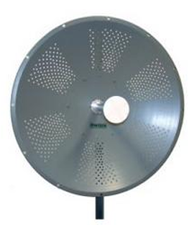 | 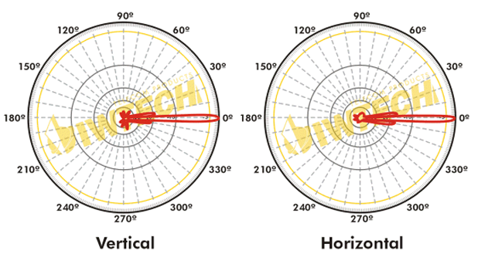
Antenas Yagi  Recepção de TV aberta, rádio comunicação de longa distância em frequências mais baixas VHF/UHF, e médias sinais de segurança e telemetria rural com ganhos moderados a alto.  As antenas Yagi são muito empregadas para comunicação ponto-a-ponto e talvez seja a mais antiga (1929). | 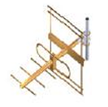 | 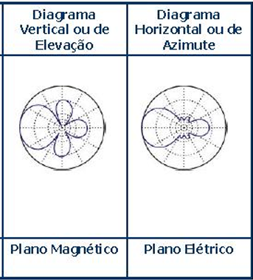

Cálculo das Zonas de Fresnel
Para preparar o campo de teste é necessário identificar a liberação das zonas de Fresnel que garantam que a maior porcentagem de sinal esteja contida nessas zonas.
Cada zona de Fresnel contribui com uma parte da energia total que chega a um ponto de recepção.
A contribuição cumulativa das zonas pode ser expressa em termos percentuais da energia total.
A próxima figura ilustra que no plano perpendicular à linha que une as antenas temos as áreas das zonas de Fresnel.

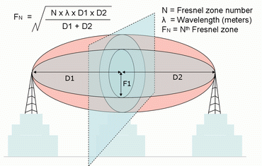

Cada zona de Fresnel contribui com uma parte da energia que chega ao receptor.
Embora, do ponto de vista da fase, as zonas ímpares tendam a reforçar o sinal (interferência construtiva) e as zonas pares a atenuá-lo (interferência destrutiva), essa análise não será considerada neste contexto.
O foco será apenas na quantidade de energia associada a cada zona de Fresnel, independentemente dos efeitos de fase.
As contribuições percentuais acumuladas das primeiras zonas de Fresnel:
Zona de Fresnel | Contribuição Acumulada Aproximada (%)
1ª zona | ~40%
2ª zona | ~66%
3ª zona | ~81%
4ª zona | ~90%
5ª zona | ~95%

Esses valores são aproximados e representam a energia total acumulada até aquela zona, não a contribuição individual de cada zona.
Por exemplo:
A 1ª zona de Fresnel sozinha contribui com aproximadamente 40% da energia total.
As zonas de 2 a 5 vão somando pequenas parcelas adicionais até alcançar ~95% com as cinco primeiras zonas.
Essas estimativas se baseiam em uma suposição de propagação livre (sem obstáculos) e simetria esférica da frente de onda.
Em ambientes práticos, a obstrução parcial ou total dessas zonas pode causar atenuação significativa do sinal.
Como critério empírico, adotamos a desobstrução até a quinta zona de Fresnel, considerando que essa condição permite a passagem de aproximadamente 95% da energia acumulada do sinal até o receptor.
A condição de análise considera o maior raio que é na metade do enlace onde d1=d2.
Usando como exemplo a distância de 5 metros em a base e o nó sensor.
Frequência de 2,4 Ghz
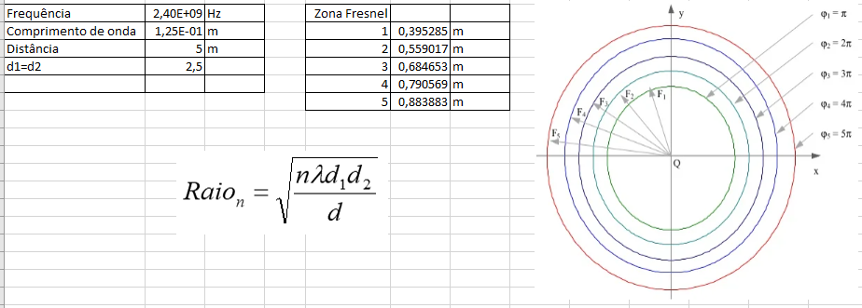
Frequência de 915 Mhz.
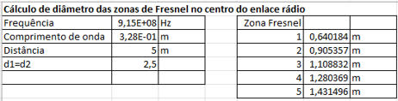
Frequência de 433 Mhz.
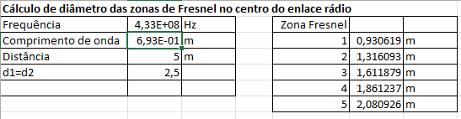
Como evidenciado pelos cálculos a distância da linha de visada até a quinta zona aumenta com o aumento da frequência.
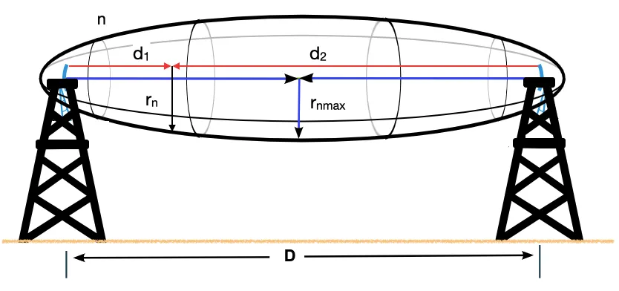

Exemplo de Campo de Teste Rádio em 915MHz
A próxima figura mostra um exemplo de campo de teste para 915 MHz, com sugestões de distância e alturas das antenas.
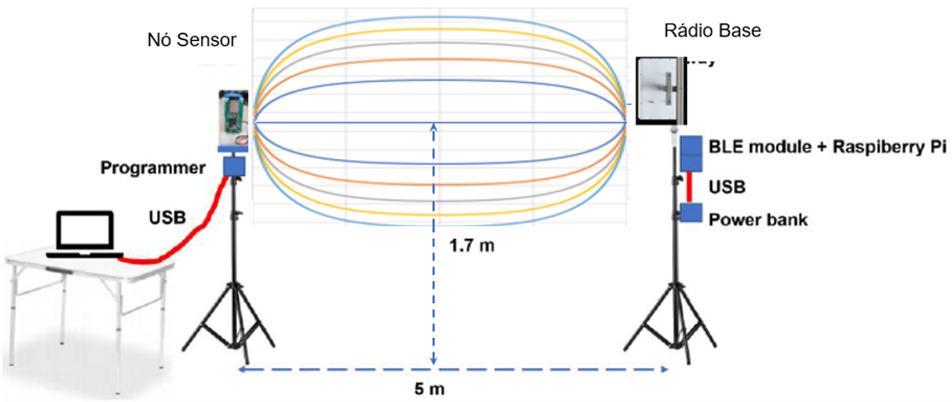
Os valores de distância e altura são uma sugestão para realização dos testes.
Deve-se garantir que não existam obstáculos a linha de visão e em torno do nó sensor.
O critério utilizando foi liberar até a quinta zona de Fresnel.
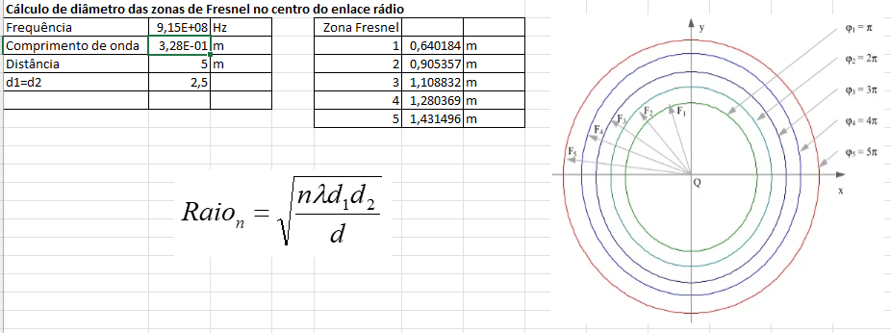

Um fator que pode ser calculado é a atenuação no espaço livre entre as antenas, dado pela expressão:
$L_{EL}[dB]=10×log{\left(\frac{4πd}{λ}\right)}^{2}$
A próxima tabela mostra a atenuação do espaço livre considerando a distância entre as antenas de 5 metros para as faixas de ISM.
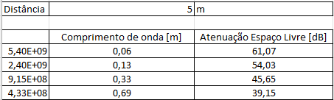
Essa informação da atenuação no espaço livre será utilizada em algumas propostas de medições.

Estimativa Diagrama de Radiação
O teste de campo para avaliação do diagrama de radiação é importante para avaliar as direções de maior radiação da antena.
A técnica para avaliar a diretividade de antenas PCB em RSSF está apresentado em [OLIVEIRA].
O teste foi realizado com um modulo Bluetooth em diferentes posições, como mostrado na próxima figura.
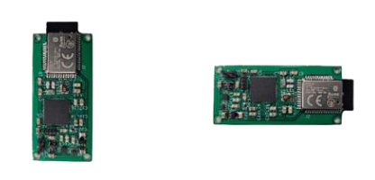
Tabela do resultado das medidas de RSSI nas duas posições.
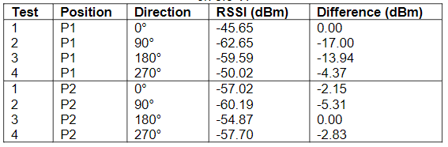
A próxima figura apresenta um exemplo de diagrama de direção de radiação. O diagrama mostra o diagrama para as duas posições.

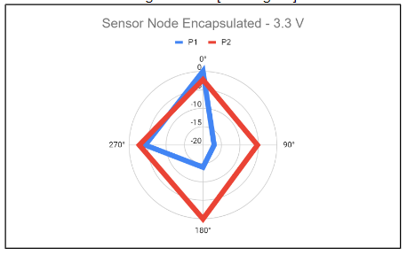
Observar a grande diferença no diagrama de radiação em função da posição do nó sensor.
A posição inadequada do nó sensor pode causar deficiência na confiabilidade do enlace rádio.
A seguir o resultado de uma avaliação de diagrama obtida no módulo antena.
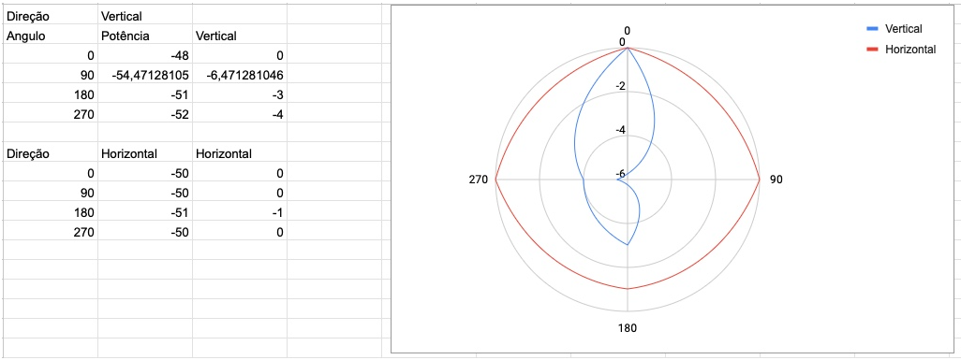

Medida Indireta de Ganho de Antena
Como apresentado no módulo de antenas é possível avaliar de forma indireta o ganho de uma antena, quando existe uma antena de referência.
Essa medida só é possível quando é possível trocar a antena de referência com a antena que se deseja determinar o ganho.
Portanto, o nó sensor deve ter um conector tipo UFL ou SMA, como na imagem a seguir.

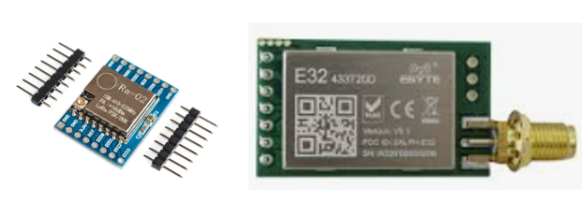

Exemplo de Cálculo indireto de antena
Os fabricantes de antenas apresentam nas suas especificações o ganho que a antena proporciona.
Um ponto fundamental nessa estratégia é a existência de uma antena de referência com especificações confiáveis, para avaliar o ganho de forma indireta e para avaliação do diagrama de radiação.
Por exemplo, a antena ARC-PA0913B01 da empresa ARC Wireless Solution [ARC] que opera na faixa de frequência 902 a 928 MHz.
A faixa de 915 MHz, como se diz no jargão técnico, é muito utilizada por redes de sensores sem fio para IoT.
Em geral são antenas mais caras, mas é uma referência para o método de medida indireta de ganho. Empresas que possuam produtos que utilizam rede sem fio precisam desse de uma antena de referência.
A principal informação é o ganho da antena, que no exemplo é de 12,5 dBi. Aparência da antena.
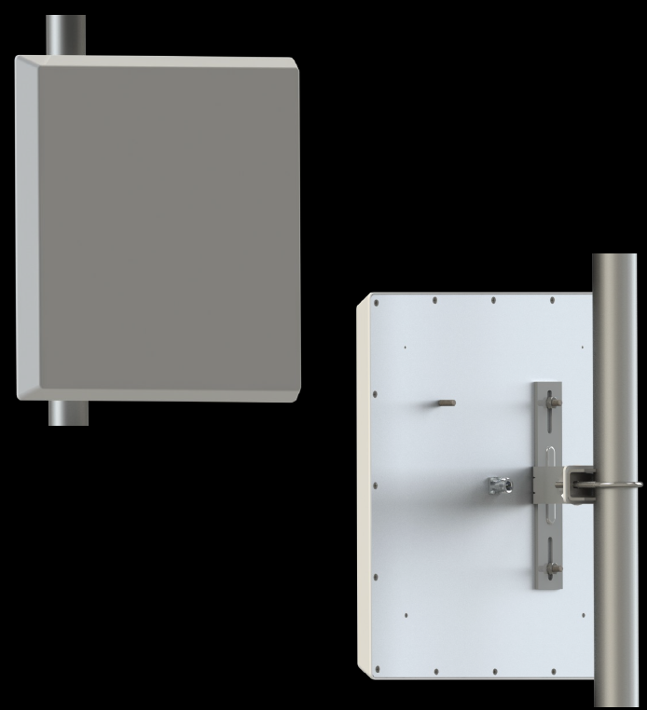
O modo de construção é utilizando a técnica de antena patch. A seguir as especificações.
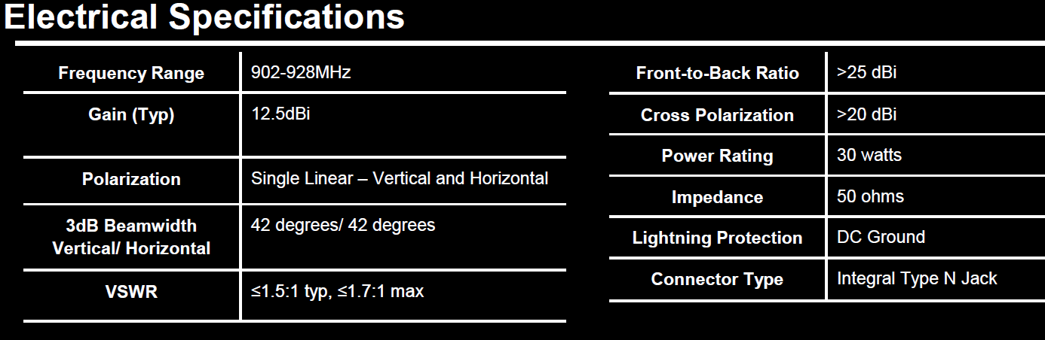
Para utilizar a antena foi necessário um pigtail N macho para SMA MACHO.
O diagrama de radiação mostra que é uma antena setorial.
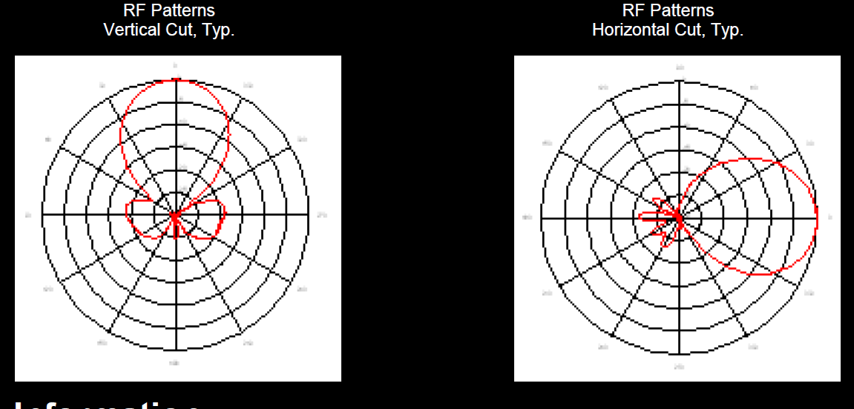

Primeiramente é colocada junto ao receptor a antena de ganho conhecido de referência G_{ref} = 12,5dBi.
Esta antena é ajustada em relação ao transmissor de forma que se obtenha a máxima potência P_{ref}.
Em seguida é substituída a antena com ganho conhecido pela antena com o ganho a ser determinado G_{ant}.
Ajusta-se esta antena para que se obtenha a máxima potência P_{ant}.
O ganho da antena construída é calculado pela expressão:

$G_{ant}[dBi]=G_{ref}[dBi]-(P_{ref}[dBm]-P_{ant}[dBm])$

Exemplo: com uma antena com ganho conhecido G_{ref} = 12,5 dBi foi medida uma potência máxima P_{ref} = - 40 dBm.
Substituindo pela antena com o ganho G_{ant} a ser determinado foi medida uma potência máxima P_{ant} = - 44 dBm.
Utilizando a expressão:
$G_{ant}\left[dBi\right]=12,5\left[dBi\right]-\left(-40\left[dBm\right]-\left(-44\left[dBm\right]\right)\right)=8,5 dBi$

Existem módulos LoRa que possuem as duas possibilidades de antena, como mostrado na próxima imagem.
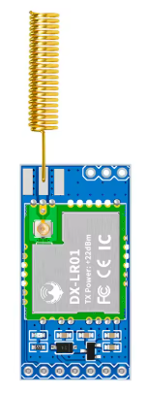
Mesmo que não seja o objetivo usar antena externa é interessante avaliar qual é o efetivo ganho desse tipo de antena espiral.

Perda Sistêmica
A perda sistêmica existe em função das perdas práticas no sistema de comunicação como: descasamento de impedância, perda em conectores, potência de transmissão superestimada, baixa eficiência das antenas, etc.
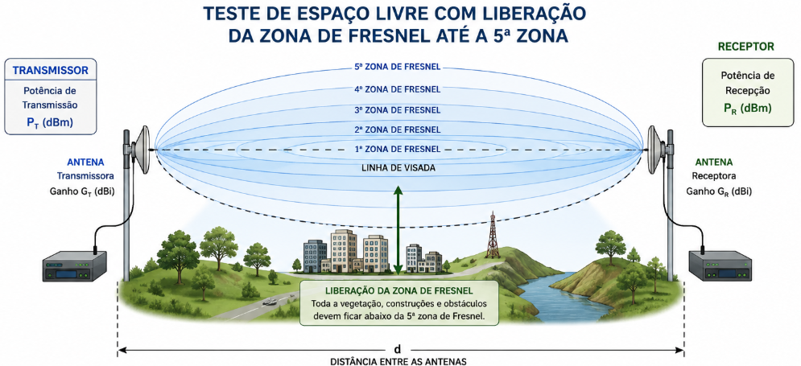
Principalmente as antenas em geral apresentam um baixo rendimento, principalmente antenas impressas ou de cerâmica.
Este valor será considerado no projeto dos cálculos de enlaces para ajuste, sendo tratado como 0 dB na predição de cobertura.
Para medir a perda sistêmica é necessário colocar o nó sensor a uma distância conhecida, por exemplo 5 m, da base e medir a melhor RSSI.
Identificar a posição em que se obtém a máxima RSSI medida, alterando a posição do dispositivo.
Procurar colocar os dispositivos distantes de outros objetos para garantir o máximo possível que seja obtido um ambiente aberto, como na figura acima, garantindo assim que atenuação sofrida pelo sinal rádio seja a atenuação no espaço livre.
Calcular a perda teórica utilizando os parâmetros fornecido pelos fabricantes:
- Potência do roteador
- Ganho da antena do roteador
- Ganho da antena do nó sensor
RSSI medida com a melhor posição das antenas
A seguir deve ser calculado o valor teórico da potência recebida utilizando a fórmula de atenuação no espaço livre e os parâmetros técnicos fornecidos.
A diferença será a perda sistêmica que deverá ser considerada no projeto da RSSF.

Exemplo usando especificações do WiFi:
- Potência do roteador = 17 dBm
- Ganho antena roteador = 5 dBi
- Ganho antena nó sensor = 2 dBi
- Atenuação a 5 metros = 54,03 dB
RSSI teórica = Ptx + G_{AR} + G_{ANS} – Atenuação = 17 + 5 + 2 – 54,03 = -30,03 dBm

Medindo a RSSI com o NodeMCU = -45 dBm (valor médio)

Perda sistêmica = –30,03 – (-45) = 14,97 dB

Possíveis justificativas para a diferença:
- Valores informados não condizem com a realidade
- Desapontamento de antena
- Baixa eficiência das antenas
- Perda de retorno nas antenas
- Atenuação em Conectores
- Etc.

O valor da perda sistêmica deve ser subtraído na equação do link budget para todos os enlaces cário.

Estimativa Coeficiente Path Loss - β
Até este ponto foram realizados cálculos para prever o valor da potência recebida nos diversos pontos.
Após a realização de experimentos será possível ajustar o valor de β.
A próxima expressão calcula β considerando as potências medidas nos pontos dEL e d.

$β=\frac{{P_{RX}\left(d_{EL}\right)-P}_{RX}\left(d\right)}{10log\left(\frac{d}{d_{EL}}\right)}$

Para obter o β é necessário realizar as medidas da potência recebida na distância de referência e na distância do nó sensor.
A distância de referência é considerada igual a 1 para ambientes internos.

Também é possível calcular a distância em função das potências medidas e do coeficiente de path loss.

Exemplo FEAGRI
Estes são resultados reais em um teste realizado na FEAGRI da UNICAMP.
A distância entre a base e o sensor era de 200 metros com duas estufas na linha de visada.
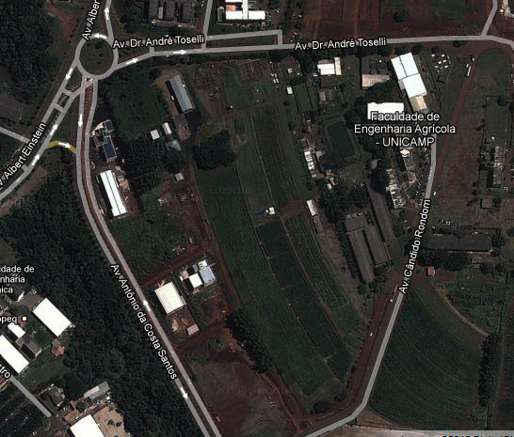
200m

Estufas
Base
Sensor

Os valores medidos:
Prx(d_{EL}=1m) = -22dBm
Prx(d=200m) = -90dBm
Calculando o β de através das equações obtém-se como valor 2,955.
Este valor de β pode ser interpretado como um ambiente aberto com obstáculo, como de fato foi no caso.
Caso não seja possível medir a distância de referência é possível calcular a potência recebida nessa distância.
Essa potência pode ser calculada utilizando a fórmula da atenuação no espaço livre:

$L_{EL}[dB]=10×log{\left(\frac{4πd}{λ}\right)}^{2}$

Nesse caso é necessário estimar a perda sistêmica e caso não tenha sido medida considerar a perda sistêmica de 15 dB, como sendo um valor típico.
A expressão para cálculo da potência recebida é a seguinte:

Este valor pode então ser utilizado para o cálculo do β.

Avaliação do Espectro
A banda ISM (Industrial, Scientific and Medical) é composta por diversas faixas de frequência destinadas originalmente a aplicações industriais, científicas e médicas, mas que hoje também suportam uma ampla gama de aplicações em telecomunicações sem fio, como Wi-Fi, Bluetooth, ZigBee e LoRa.
Por serem faixas de uso livre (não licenciado).
A avaliação do espectro nessas bandas é necessário para identificar a presença de interferentes e espúrios gerados pelo sistema rádio.

Faixas de Frequência
As faixas mais utilizadas da banda ISM variam conforme a região, mas globalmente incluem:
433 MHz (faixa UHF): usada principalmente para aplicações de controle remoto, automação residencial e sensores.
868 MHz (Europa) e 915 MHz (América): utilizadas em sistemas de IoT como LoRaWAN e redes de sensores.
2,4 GHz: presente em todo o mundo e amplamente utilizada por Wi-Fi, Bluetooth, ZigBee e outros protocolos.
5,4 GHz: utilizada em aplicações de Wi-Fi (802.11a/n/ac), radares e enlaces ponto a ponto.
A análise do espectro em cada faixa da banda ISM pode incluir:
Ocupação espectral: mede o quanto a faixa está sendo utilizada por transmissões. Altos níveis de ocupação indicam potencial congestão e aumento da probabilidade de colisões de pacotes.
Níveis de interferência: avalia a presença de ruído e sinais interferentes provenientes de outras redes ou equipamentos operando na mesma faixa. Isso é especialmente crítico nas faixas de 2,4 GHz e 433 MHz, que sofrem com sobreposição de aplicações.
Distribuição temporal: analisa como o uso do espectro varia ao longo do tempo. É útil para identificar padrões de tráfego e planejar janelas de transmissão mais eficientes.
Largura de banda efetiva: avalia a faixa de frequências realmente utilizada por um determinado dispositivo ou aplicação.
Isso auxilia na caracterização de protocolos e na identificação de espectro mal utilizado.

Considerações por faixa
433 MHz: apresenta bom alcance e penetração, mas é suscetível a interferência de equipamentos analógicos e transmissores de baixa qualidade.
A largura de banda é limitada, o que restringe a taxa de dados.
868/915 MHz: oferece equilíbrio entre alcance e largura de banda.
É menos congestionada que 2,4 GHz, sendo uma escolha estratégica para aplicações de longo alcance em IoT.
Avaliações espectrais geralmente mostram menor ocupação e menor nível de interferência.
2,4 GHz: é a faixa mais congestionada.
Avaliações espectrais mostram alta ocupação, especialmente em áreas urbanas ou ambientes internos com muitos dispositivos Wi-Fi e Bluetooth.
O ruído de fundo e as colisões são frequentes, exigindo mecanismos robustos de acesso ao meio (como CSMA/CA).
5,8 GHz: oferece canais mais largos e menor ocupação, mas sofre maior atenuação com obstáculos.
A análise espectral tende a mostrar espectro mais limpo, porém com menor alcance efetivo.

Análise de Espectro
O equipamento para varredura de espectro é o analisador de espectro, que faz uma varredura por faixa de frequência.
A próxima figura apresenta a tela de uma análise de espectro.
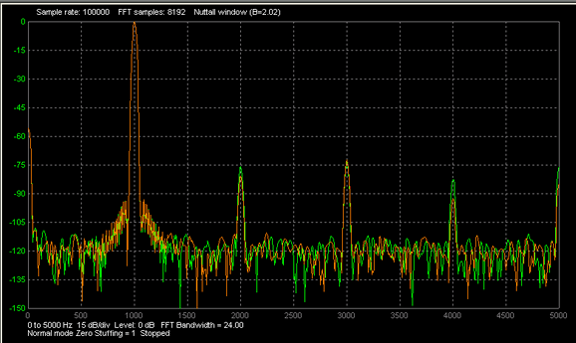
Basicamente ao ser feita a varredura são mostrados os sinais de rádio presente na faixa escolhida.
Existem equipamentos de baixo custo, como apresentado na próxima imagem [SEEEDSTUDIO1].

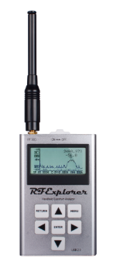
Características:
Wide band coverage to all popular sub-1Ghz ISM bands, including 315MHz, 433MHz, 868MHzand • 915MHz, also including UHF TV, 70cm and 33cm HAM radio, GSM, etc. Any requency from 240MHz to 960MHz is covered.
Outro equipamento com uma banda maior [SEEEDSTUDIO2].
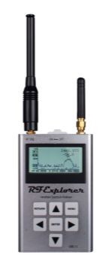
Características:
Wide band coverage to all popular RF frequencies, starting at 15MHz and going up to 2.7GHz.
This include very interesting frequency areas such as 2m HAM radio, all VHF and UHF, FM radio, GPS, WiFi and WiMax, Bluetooth, etc.
Nooelec Conjunto de antena de rádio definido por software SDR) e ANT500 HackRF One.
Capaz de receber todos os modos em bandas HF, VHF e UHF. Inclui SDR com faixa de frequência de 1MHz-6GHz e largura de banda de 20MHz e ANT-500.
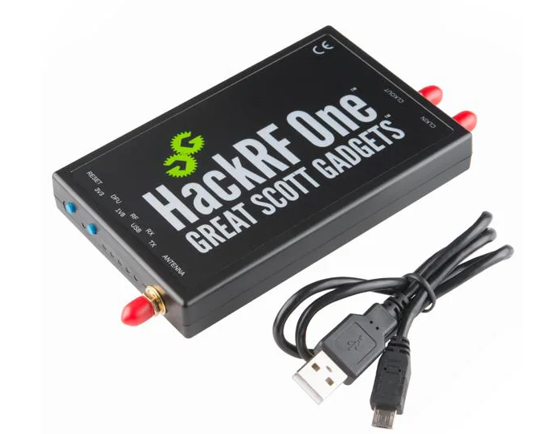

Existem equipamentos mais sofisticados que permite uma análise temporal, como mostrado na próxima imagem, mostrando a tela do computador.
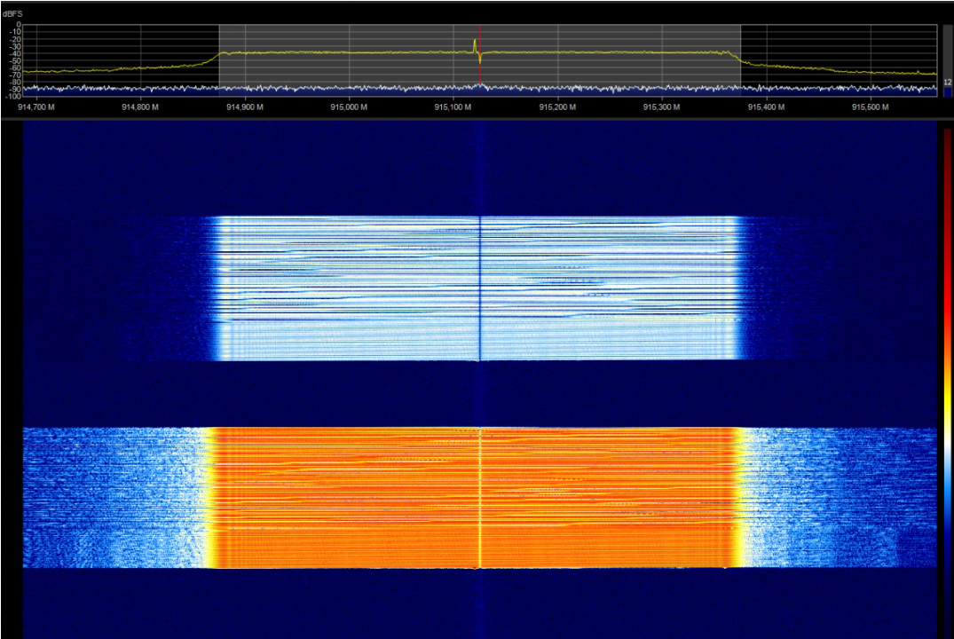
Essa é uma análise da comunicação entre uma base LoRa e um nó sensor.
Na parte de cima é apresentado o espectro e na parte de baixo uma visão ao longo do tempo.

Setup de Testes
O Setup de testes para a caracterização de uma antena tem por necessidade a definição de um espaço para o campo de testes RF. Como será utilizado para esta caracterização a medição da potência de sinal recebida, através da RSSI mensurada pelos módulos RF, este campo de testes deve estar o mais livre possível de fatores atenuantes e que influenciam na propagação do sinal RF como os fenômenos de reflexão, difração, espalhamento, interferências, movimentação de pessoas ou objetos, alterações ambientais e que causem mudanças na própria condição do enlace.

Definição do campo de testes RF e observações
Espaço aberto e plano - o campo escolhido deve ser de preferência, conforme a figura abaixo, um espaço amplo e aberto, com boa planicidade, evitando principalmente que barreiras físicas, como paredes laterais, possam conforme fenômenos os descritos, influenciar na propagação do sinal RF e no resultado.
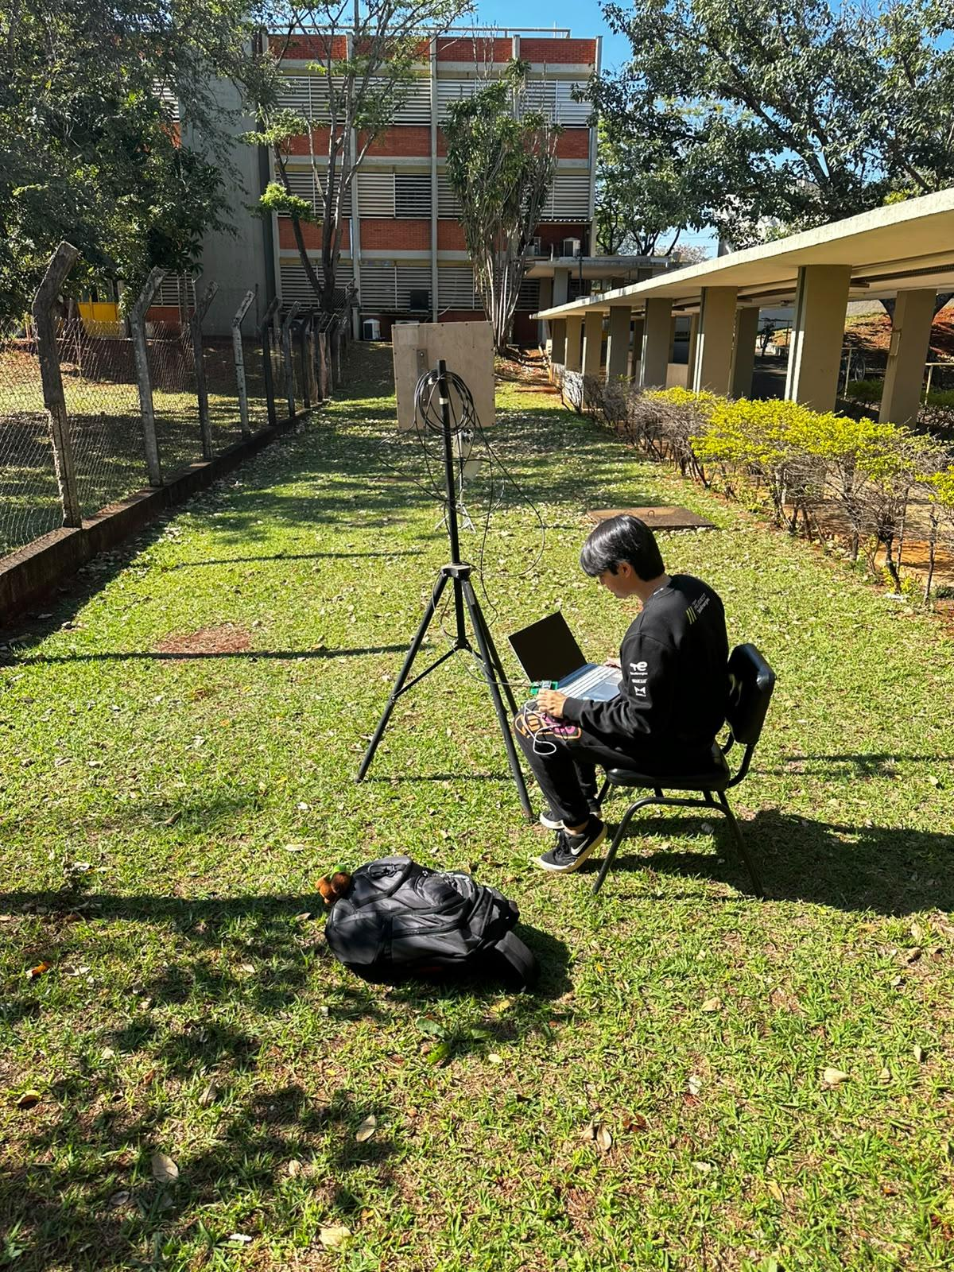
Reflexões e refrações do solo - sabemos que o próprio solo do campo de testes também causa anomalias no sinal RF, e que minimamente pode vir a interferir de certa forma nas medidas de cada teste. Temos por base que o ideal para testes e caracterização de novos projetos de antenas a nível industrial, a colocação de absorvedores de RF no piso seja o ideal, todavia o propósito é uma metodologia e ferramental onde qualquer profissional ou estudante de RF possa realizar análises e caracterizações de antenas. Assim, a escolha por um solo aberto, sem camadas de cimento ou de asfalto é indicado, minimizando estes fenômenos.
Canal livre - a aplicação do Setup de Testes faz se necessário a análise da Frequência do Canal do enlace a ser estabelecido, evitando assim que interferência de outras tecnologias, ou mesmo da mesma tecnologia, estejam presentes no espectro RF. Assim, através de um analisador de espectro, é possível realizar uma varredura do canal, de forma a evitar o Setup em canais ocupados.
Evitar ruído - proximidades com casas de bombas, máquinas e servomotores, ou mesmo de ruas movimentadas ( por automóveis, caminhões e ônibus elétricos) que causam ruídos eletromagnéticos devem ser evitados.
Posições fixas e pré-determinadas - Devem ser mantidos os dispositivos de enlace RF fixos e na mesma posição, de forma a evitar que a RSSI apresente variações significativas durante o teste.
Altura do solo e distância do link - deve ser respeitada a 5ª zona de Fresnel livre, conforme calculado anteriormente, e a 5 metros de distância entre as antenas, evitando efeitos de saturação e compressão dos estágios de recepção do RF. Atenção para altas potências de transmissão que podem causar saturação do chip e afetar as medidas de RSSI.
Eixo de Polarização e Acoplamento das Antenas - Se a antena transmissora estiver na vertical, a receptora também deve estar estritamente na vertical. Um pequeno desalinhamento de polarização cruzada a somente 5 metros, gera quedas abruptas de RSSI e podem confundir a medida do diagrama de radiação da antena. Utilize trena e ferramentas ou aplicativos de nível.
Efeito de Proximidade (Near-Field vs Far-Field): Garanta que as antenas estejam realmente a 5 metros distantes da antena sob teste, de forma a evitar que diagrama medido sofra distorções de fase.
Alinhamento Angular (Azimute e Elevação) - girar e inclinar fisicamente a antena até encontrar o ponto de máximo sinal. Isso garante que o lóbulo principal (boresight) de ambas as antenas estejam perfeitamente apontados um para o outro.
Alinhamento de Polarização (Vertical/Horizontal) - Garantir que os vetores de campo elétrico ($\vec{E}$) estejam paralelos. Se você alinhar apenas pela busca do RSSI máximo sem um gabarito mecânico (com um nível de bolha ou mesmo aplicativo de nível do celular), corre-se o risco de ajustar a antena com um pequeno desvio angular de polarização (ex: 5º ou 10º de inclinação).

O Risco da Troca do Centro de Fase (Phase Center) - Ao substituir a antena de referência ($12,5dBi$) pela antena sob teste, a geometria física do conector ou da estrutura muda. Antenas de ganhos diferentes possuem dimensões e centros de fase em posições espaciais diferentes. Atente-se para sempre manter a altura pré-definida, respeitando a 5ª zona de fresnel livre em relação ao centro de fase de cada antena.

Definição do Framework de testes RF
O Framework definido para o campo de testes RF, tem por objetivo a realização do disparo de pacotes entre os devices da rede, de forma a ser mensurada a RSSI de recepção da Antena em processo de Caracterização.
A princípio, o Framework inicial utiliza-se do Kit PKLoRa a Frequência de Canal em 903 MHz de forma a evitar os canais ocupados por redes LoRaWAN, e é possível estabelecer um Enlace Local - Gateway LoRa conectado através da USB ao computador onde os Níveis 3, 4, 5 e 6 estarão rodando em Python. Ou mesmo, remotamente através de um Broker MQTT, que tem a mesma função da conexão USB, ou seja, transferir os dados do Gateway LoRa em direção à Borda IoT de Nível 3.
Ao executar o Framework, carregando os firmwares correspondentes aos devices de rede LoRa Nó-Sensor, e Gateway LoRa, deve ser realizado o Setup da conexão Serial-USB, ou o Setup do Broker MQTT. Nesta mesma aplicação, escolhe-se o Número de Medidas, 500 para cada posição angular horizontal da Antena em processo de caracterização, instalada no Gateway.

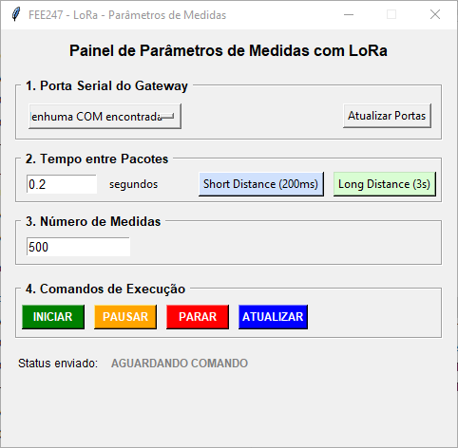

Execução do Framework de testes RF

Tabela de Procedimento Operacional Padrão (POP) — Caracterização de Antena em OATS (903 MHz)

Passo | Fase | Ação Operacional | Ferramentas & Requisitos | Observações e Cuidados Metrológicos
1 | Firmware e Bancada | Gravar o firmware no Nó-Sensor (transmissor de uplink) e no Gateway LoRa (receptor). | Computador, IDE (Arduíno), cabos USB, código fonte ESP32 + LoRa RFM95. | Configurar potência de transmissão baixa no Nó-Sensor (ex: Ptx​=+2 dBm ou +5 dBm) para evitar saturação do LNA do receptor a curta distância. Fixar Spreading Factor (SF) e Bandwidth (BW).
2 | Geometria do Enlace | Posicionar os tripés do Nó-Sensor e do Gateway a uma distância fixa de D=5 metros em campo aberto (OATS). | Trena métrica de precisão. | Garantir que o solo entre os tripés esteja livre de obstáculos refletores especulares. A distância de 5m deve ser medida rigorosamente do eixo central de um mastro ao outro.
3 | Altura e Zona de Fresnel | Ajustar a altura das antenas em 1,5 metro em relação ao solo em ambos os tripés. | Trena métrica. | Respeita e limpa com folga a 5ª Zona de Fresnel (R5​≈1,44 m para 903 MHz a 5m), eliminando interferências do solo.
4 | Nivelamento e Alinhamento | Nivelar a prumada dos mastros e o plano horizontal das bases de fixação das antenas. | Nível de bolha, nível a laser ou aplicativo de nível no smartphone. | Desvios de prumada introduzem erros graves de polarização cruzada e desalinhamento do lóbulo de irradiação principal (boresight).
5 | Montagem da Referência | Acoplar a Antena de Referência (12,5 dBi) no mastro do Gateway. O Nó-Sensor permanece fixo com sua antena original e inalterada durante todo o teste. | Conectores SMA apertados corretamente, cabos coaxiais de baixa perda. Manter sempre o mesmo cabo Coaxial. | O Nó-Sensor atua estritamente como fonte fixa de transmissão de sinal (uplink). Apenas a antena do Gateway será rotacionada e substituída.
6 | Validação Inicial de Enlace | Iniciar o disparo de pacotes de teste e verificar a recepção no Gateway (RSSI/SNR/PSR). | Interface Serial ou Broker MQTT do Gateway. | Verificar se o RSSI lido não está "travado" no teto de saturação do chip (ex: maior que −30 dBm). Se necessário, ajuste o ganho ou atenuação.
7 | Coleta de Linha de Base | Executar o disparo de 500 pacotes de uplink com a antena de referência perfeitamente alinhada a 0∘ (pico de RSSI). | Script de automação Setup Serial ou MQTT. | Registra a média exata dessas 500 amostras (RSSIref_0∘​) para servir de âncora para o cálculo de ganho por substituição.
8 | Substituição pela AUT  Antena a ser Caracterizada | Desmontar com cuidado a antena de referência e instalar a Antena Sob Teste (AUT) no Gateway. | Cuidado com o conector SMA, gabarito de altura/centro de fase. | Atenção ao centro de fase: O ponto focal da nova antena deve coincidir exatamente com a posição espacial onde estava a antena de referência para não alterar o FSPL efetivo.
9 | Varredura Angular (30∘) | Posicionar a AUT no ângulo inicial (0∘), disparar 500 pacotes de uplink, registrar a média e girar a antena de 30∘ em 30∘ até completar 360∘. | Base rotulada com transferidor/graus, mastro com marcações angulares. | Parar totalmente o mastro antes de cada bloco de 500 disparos para evitar instabilidades dinâmicas no RSSI causadas pelo movimento.
10 | Armazenamento de Dados | Salvar os registros brutos das 500 amostras por ângulo em arquivo estruturado (.csv com colunas angulo e rssi). | Nível 4 - Pasta Dados Processados. Copiar o último arquivo CSV ao término dos 500 Pacotes para a pasta correspondente as medidas da antena AUT. | Garantir que o identificador do ângulo esteja rigorosamente sincronizado com o bloco de pacotes recebidos correspondente.

Ferramentas de Análise de testes RF

Uma planilha Excel deverá ser preenchida com as informações correspondentes aos cálculos do Modelo de Propagação do Espaço Livre para cada uma das Antenas caracterizadas, junto das médias de RSSI de Uplink contidas nos arquivos CSV de cada posição angular, completando assim a tabela e obtendo-se a Perda Sistêmica de cada posição angular.
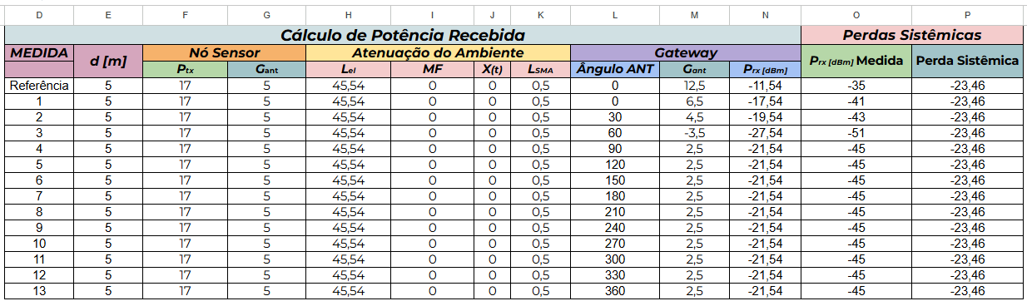

Os valores de RSSI para cada posição angular deverão ser copiados para o arquivo amostras_rssi.csv e executado em seguida o script Python Diagrama de Radiacao HPBW.py. obtendo-se assim o seu Diagrama de Radiação.
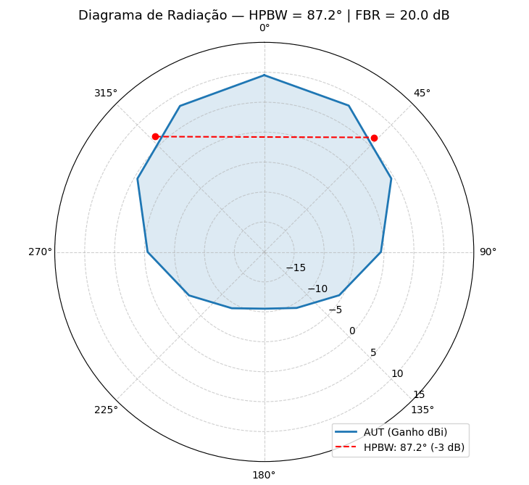

Considerações Finais
A utilização de redes sem fio em projetos IoT requer um campo de teste rádio.
Esse recurso permite avaliar as características do rádio utilizado no projeto.
Um ponto importante é ter uma referência para medidas até mesmo para comparação de desempenho.

Referências
[CONNECTEDTHINGS] https://connectedthings.store/gb/industrial-devices/pest-control/xignal-lorawan-mouse-trap.html
[OLIVEIRA] https://ojs.focopublicacoes.com.br/foco/article/view/818/650
[PROXIM] https://proxim.com/products/network-tools/online-calculators/fresnel-clearance-zone/
[RADIOFRESNEL] https://www.radiofresnel.com/
[SEEEDSTUDIO1] https://www.seeedstudio.com/RF-Explorer-model-WSUB1G-p-922.html
[SEEEDSTUDIO2] https://www.seeedstudio.com/RF-Explorer-3G-Combo-p-1266.html

